Ngày soạn:20/9/2025
Ngày dạy: 22/9/2025
Tiết 3.4

CHỦ ĐỀ : KẾT NỐI BẠN BÈ
BÀI 2: TẠO HÌNH NHÓM NHÂN VẬT (2 tiết)
I. MỤC TIÊU
1. Năng lực
- Năng lực chung:
+ Năng lực tự chủ và tự học: Biết sưu tầm, chuẩn bị đồ dùng, vật liệu để học tập;chủ động thực hiện nhiệm vụ bản thân, nhóm.
+ Năng lực giao tiếp và hợp tác: Cùng nhau thực hành, thảo luận và trưng bày, nhận xét sản phẩm.
+ Năng lực giải quyết vấn đề và sáng tạo: Biết sử dụng dụng cụ, vật liệu, giấy bạc, hoạ phẩm để thực hành tạo nên sản phẩm. Phát biểu và thực hiện được ý tưởng sáng tạo trên sản phẩm.
+ Năng lực ngôn ngữ: Phát triển khả năng trao đổi, thảo luận qua việc vui nhận xét, chia sẻ ý tưởng các sản phẩm.
- Năng lực mĩ thuật:
+ Biết cách sử dụng các vật liệu sẵn có để tạo hình sản phẩm điêu khắc.
+ Tạo hình nhóm nhân vật người theo những tư thế khác nhau.
+ Xây dựng được nội dung theo các dáng khác nhau.
+ Biết trưng bày, giới thiệu và chia sẻ cảm nhận về sản phẩm của mình, nhóm và bạn bè.
2. Phẩm chất
Có thái độ phấn đấu học tập, sáng tạo để phát triển bản thân và đóng góp cho đất nước.
- Thể hiện, phát biểu cảm nghĩ, tình yêu thương đối với con người.
- Chuẩn bị đầy đủ các đồ dùng học tập, tích cực tham gia hoạt động học tập, sángtạo sản phẩm.
- Không tự tiện lấy đồ dùng học tập của bạn, có thái độ không đồng tình với các biểu hiện không đúng.
- Trân trọng và giữ gìn các sản phẩm tạo hình như tượng, tượng đài nơi công cộng.Yêu quý sản phẩm mĩ thuật do mình, bạn và người khác tạo ra.
II. THIẾT BỊ DẠY HỌC VÀ HỌC LIỆU
1. Đối với giáo viên
- SGK Mĩ thuật 6; kế hoạch DH; vật liệu, công cụ: giấy bạc, giấy màu, hình ảnh các sản phẩm tạo hình nhân vật ở tư thế hình dáng khác nhau, ảnh cách làm tạo nhóm nhân vật,...
2. Đối với học sinh
- SGK, vở thực hành
- Tranh ảnh, tư liệu sưu tầm liên quan đến bài học.
- Dụng cụ học tập theo yêu cầu của GV.
III. TIẾN TRÌNH DẠY HỌC
1. Ổn định tổ chức :
- Kiểm tra sĩ số lớp
- Giới thiệu những đồ dùng, vật liệu đã chuẩn bị
2. Bài mới
HOẠT ĐỘNG 1 : KHỞI ĐỘNG
a. Mục tiêu: Tạo tâm thế hứng thú cho học sinh và từng bước làm quen bài học mới.
b. Nội dung: GV trình bày vấn đề, HS trả lời câu hỏi.
c. Sản phẩm học tập: HS lắng nghe và tiếp thu kiến thức.
d. Tổ chức thực hiện:
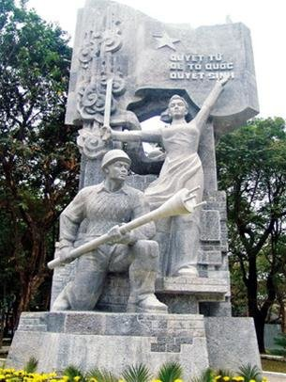
- GV giới thiệu về một số tác phẩm tượng, tượng đài ở nước ta.
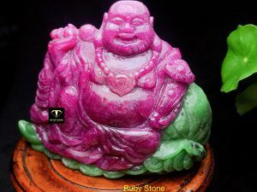
- HS lắng nghe và ban đầu hình thành kiến thức tạo hình nhân vật
- GV đặt vấn đề: Trong đời sống hàng ngày nói chung và trong ngành mĩ thuật nóiriêng, các sản phẩm mĩ thuật được sáng tác và trưng bày vô cùng đa dạng và phong phú, mỗi loại sản phẩm có tính chất và mục đích ứng dụng riêng, đặc biệt là tượngđài. Để nắm bắt rõ ràng và cụ thể hơn cách tạo hình các tượng đài, chúng ta cùng tìm hiểu
BÀI 2 : TẠO HÌNH NHÓM NHÂN VẬT
HOẠT ĐỘNG 2 : HÌNH THÀNH KIẾN THỨC MỚI (Khám phá)
a. Mục tiêu:
- Biết cách sử dụng các vật liệu sẵn có để tạo hình sản phẩm điêu khắc
- Tạo hình được nhân vật theo các dáng khác nhau
b. Nội dung: GV tổ chức cho HS quan sát hình ảnh trong SGK, yêu cầu HS thảo luận theo cặp qua các câu hỏi trong SGK
c. Sản phẩm học tập: trình bày nội dung tìm hiểu của HS theo câu hỏi gợi ý, ý kiến thảo luận của HS
d. Tổ chức thực hiện:
HOẠT ĐỘNG CỦA GIÁO VIÊN – HỌC SINH | DỰ KIẾN SẢN PHẨM
Bước 1: GV chuyển giao nhiệm vụ học tập  - GV tổ chức cho HS quan sát hình ảnh trong SGK, yêu cầu HS thảo luận theo cặp qua các câu hỏi trong SGK :  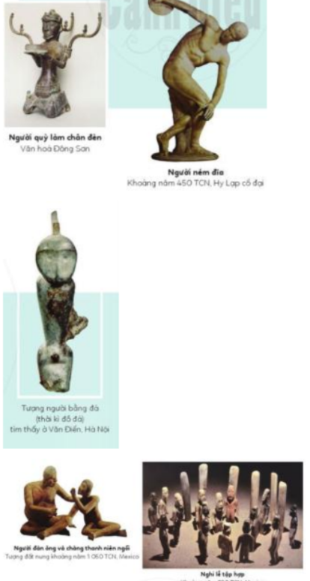  + Em đã biết bức tượng nào sau đây ?  + Em có nhận xét gì về cách tạo hình nhân vật ?  Bước 2: HS thực hiện nhiệm vụ học tập  + HS đọc sgk và thực hiện yêu cầu, ghi chép phần tìm hiểu theo các câu hỏi gợi ý.  + GV đến các nhóm theo dõi, hỗ trợ HS nếu đa dạng.  + Chú ý những yếu tố nổi bật, tính sáng tạo, nghệ thuật tạo hình đặc trưng cần thể hiện trên sản phẩm.  + Ý nghĩa của tạo hình nhóm nhân vật.  Bước 3: Báo cáo kết quả hoạt động và thảo luận  + GV gọi 2 bạn đại diện của 2 nhóm trình bày nội dung đã tìm hiểu. Các HS khác nhận xét, lắng nghe, nhận xét, bổ sung.  + GV gọi HS khác nhận xét, đánh giá.  Bước 4: Đánh giá kết quả, thực hiện nhiệm vụ học tập  + GV đánh giá, nhận xét, chuẩn kiến thức.  + GV bổ sung thêm | 1. Khám phá  + Khẳng định HS có thể tự tạo hình nhóm nhân vật.  + Đặc điểm cơ bản của tạo hìnhnhóm nhân vật là: hình dáng, bộ phận, chất liệu tạo thành,... Hìnhdáng, tỉ lệ, kích thước nhân vật rất cần thiết.
HOẠT ĐỘNG 3: LUYỆN TẬP (Sáng tạo, thảo luận)
a. Mục tiêu: trình bày được ý tưởng cho bài vẽ tranh, lựa chọn được nội dung phù hợp sản phẩm tạo hình ; trưng bày, giới thiệu và nêu được cảm nhận về sản phẩm
b. Nội dung: Hướng dẫn HS tìm ý tưởng sáng tạo cho sản phẩm tranh vẽ, tổ chức cho HS thực hành sáng tạo sản phẩm, hướng dẫn trưng bày, chia sẻ và nhận xét về tranh vẽ.
c. Sản phẩm học tập: ý tưởng bài vẽ tranh, tranh vẽ về đề tài, thông tin chia sẻ về sản phẩm tranh vẽ, ý kiến trao đổi nhóm, thảo luận, nhận xét
d. Tổ chức thực hiện:
HOẠT ĐỘNG CỦA GIÁO VIÊN – HỌC SINH | DỰ KIẾN SẢN PHẨM
Bước 1: GV chuyển giao nhiệm vụ học tập  Nhiệm vụ 1: Tìm ý tưởng:  GV hướng dẫn tìm ý tưởng theo các bước sau:  – Xác định chủ đề: Đầu tiên cần lưu ý khi thiết kế nhân vật cần lên ý tưởng một câu chuyện và mụcđích diễn tả như vui chơi, cùng nhau học bài,...  – Chọn các hình dáng điển hình: GV hỏi HS muốn hình dáng, tư thế của nhân vật sẽ như thế nào? Nhân vật cần những phụ kiện gì?  – Xác định phương pháp thực hành: Hướng dẫn HS sử dụng chất liệu (giấy bạc, giấy màu hoặc đất nặn)  Nhiệm vụ 2: Thực hành  - GV hướng dẫn cách tạo hình nhóm nhân vật theo các bước,  - Các chất liệu thông dụng, dễ kiểm có thể là: giấy bạc, giấy màu, giấy bọc thức ăn, đất sét, đất nặn,  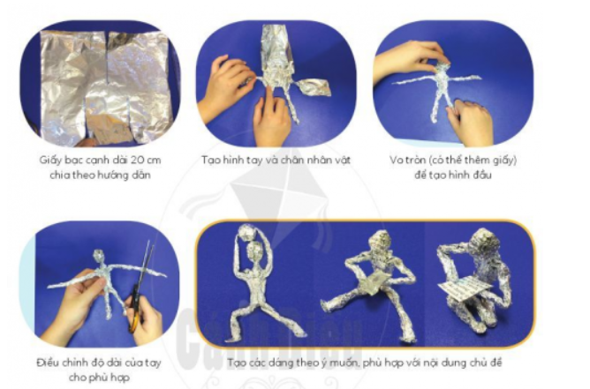  Nhiệm vụ 3: Luyện tập và trưng bày sản phẩm  - GV yêu cầu HS luyện tập thực hành tạo hình nhân vật.  - Những điều GV cần lưu ý khi hướng dẫn tạo hình nhân vật:  + Không nên sử dụng quá nhiều màu sắc.  + Không nên quá coi trọng về tỉ lệ.  + Luôn ghi nhớ đặt nhân vật vào đúng bối cảnh dự định.  + Chọn chất liệu an toàn cho sức khoẻ.  - GV tổ chức cho HS trưng bày sản phẩm trên bàn và yêu cầu HS quan sát, nhận xét, đánh giá sản phẩm của mình, của bạn dựa trên:  + Hình dáng, tư thế của nhân vật, nhóm nhân vật.  + Chỉ ra chỗ sáng tạo nhất của sản phẩm.  + Em thích phần trình bày nhóm nhân vật nào nhất, vì sao?  + Em có thể giới thiệu về một bức tượng thuộc thời kì tiền sử, cổ đại (trên thế giới hoặc ở Việt Nam) mà em biết?  Bước 2: HS thực hiện nhiệm vụ học tập  - HS thực hiện bài vẽ tranh  - GV theo dõi, hỗ trợ trong quá trình thực hành  Bước 3: Báo cáo kết quả hoạt động và thảo luận  - GV hướng dẫn HS trưng bày sản phẩm lên bảng hoặc xung quanh lớp để HS giới thiệu, chia sẻ về bức bức của mình về: nội dung, hình thức và lựa chọn bức tranh em yêu thích.  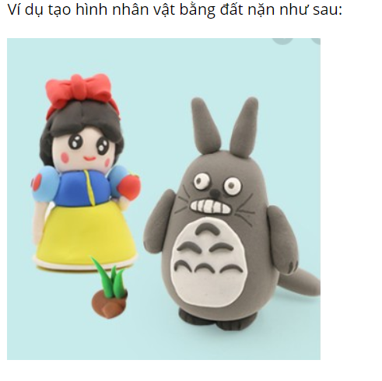  Hình nhân vật đất nặn này xuất phát từ câu chuyện một cô bé đi chơi tung tăng trên đường và gặp một con sói. Con sói rất hung dữ nên cô bé rất lo sợ.  - GV gọi HS khác nhận xét, đánh giá.  Bước 4: Đánh giá kết quả, thực hiện nhiệm vụ học tập  GV đánh giá, nhận xét, chuẩn kiến thức, chuyển sang nội dung mới. | 2. Sáng tạo  - Tìm ý tưởng :  + Xác định chủ đề  + Chọn các hình dáng điển hình  + Xác định phương pháp thực hành  - Thực hành tạo hình nhân vật  3. Thảo luận  - Trưng bày sản phẩm lên bàn và chia sẻ sản phẩm của mình theo gợi ý:  + Hình dáng, tư thế của nhân vật, nhóm nhân vật.  + Chỉ ra chỗ sáng tạo nhất của sản phẩm.  + Em thích phần trình bày nhóm nhân vật nào nhất, vì sao?  + Em có thể giới thiệu về một bức tượng thuộc thời kì tiền sử, cổ đại (trên thế giới hoặc ở Việt Nam) mà em biết?  Hình nhân vật đất nặn này xuất phát từ câu chuyện một cô bé đi chơi tung tăng trên đường và gặp một con sói. Con sói rất hung dữ nên cô bé rất lo sợ.
HOẠT ĐỘNG 4 : VẬN DỤNG
a. Mục tiêu: Thông qua hoạt động, HS biết sử dụng một số kiến thức đã học để
nhận biết một số tác phẩm, sản phẩm mĩ thuật trong cuộc sống.
b. Nội dung:
- GV hướng dẫn HS tìm ý tưởng để ứng dụng vào bài học cuộc sống.
c. Sản phẩm học tập: ý tưởng vận dụng kiến thức bài học vào cuộc sống
d. Tổ chức thực hiện:
– GV gợi ý cho HS ứng dụng sản phẩm qua những câu hỏi gợi mở như:
+ Dự định tiếp của em qua bài học này là gì?
+ Qua bài học hôm nay, em có ý tưởng gì để góp phần làm đẹp cảnh quan môi trường nơi em sống?
- GV gợi mở HS có thể sáng tạo ra các sản phẩm điêu khắc bằng giấy và vật liệu khác để trang trí cho góc học tập. Sử dụng kiến thức bài học để sáng tạo ra những sản phẩm tạo hình, hiểu thêm về nghệ thuật điêu khắc truyền thống, yêu thích nghệ thuật tạo hình điêu khắc.
- HS tiếp nhận nhiệm vụ, về nhà thực hiện yêu cầu.
- GV nhận xét, đánh giá, hệ thống kiến thức bài học :
+ Tạo hình nhân vật thông qua ngôn ngữ tạo hình điều khác, các nhân vật được tạo nên từ những chất liệu quen thuộc như giấy bac, giay ăn, đất nặn,... Các nhân vật được tạo dáng và đặt trong không gian 3 chiều rất sinh động và hấp dẫn.
- Tác phẩm điều khác nhóm nhân vật ngoài vẻ đẹp về hình khối còn cần nội dung chủ đề cần thể hiện. Để tạo hình nhân vật, có thể đứng vật liệu đơn giản bằng giấy, có thể kết hợp với dây thép và tìm cách để cho nhân vật đứng được.
IV. HƯỚNG DẪN TỰ HỌC
- Bài vừa học :
+ học thuộc nội dung bài học
+ Tiếp tục hoàn thành bài tập
- Bài sắp học :
+ Xem trước bài 3: In tranh kết hợp nhiều bản khắc
+ Chuẩn bị: SGK, giấy vẽ, màu vẽ...

